Bert Hoogewijs shared his photo.
April 23 at 8:02pm ·

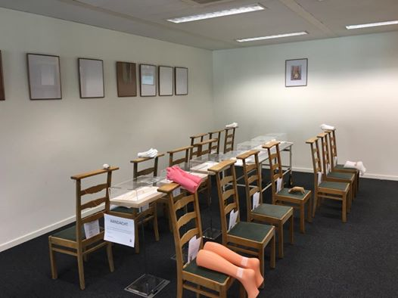

‎Bert Hoogewijs‎ to Kunst/vorm-vormt/kunst
April 23 at 7:36pm ·
Mooi hoe Marc Cosyns de vroegere bestuurszaal van de HoGent heeft omgevormd ten voordele van de werking van de vzw Achilles

Saskia Roman
April 11 at 11:10pm ·
Marc Cosyns brengt een installatie en performance over hoe Achilleus een hielspoor naliet op de grens tussen zee en land

